|  |  |  |  |  |
| --- | --- | --- | --- | --- |
| **ÁREA:** Matemáticas | | | **DOCENTE:** | |
| **ASIGNATURA:** Matemáticas | | | **ESTUDIANTE:** | |
| **GRADO:** Ciclo V | **MÓDULO: 1** | **ANEXO: 4** | **TIEMPO:** | **FECHA: ____/ ____ / ____** |

**ACTIVIDAD PERSONAL 4**

1. Una escalera para acceder a un túnel tiene la forma y las dimensiones de la figura. Calcular la profundidad del punto B.

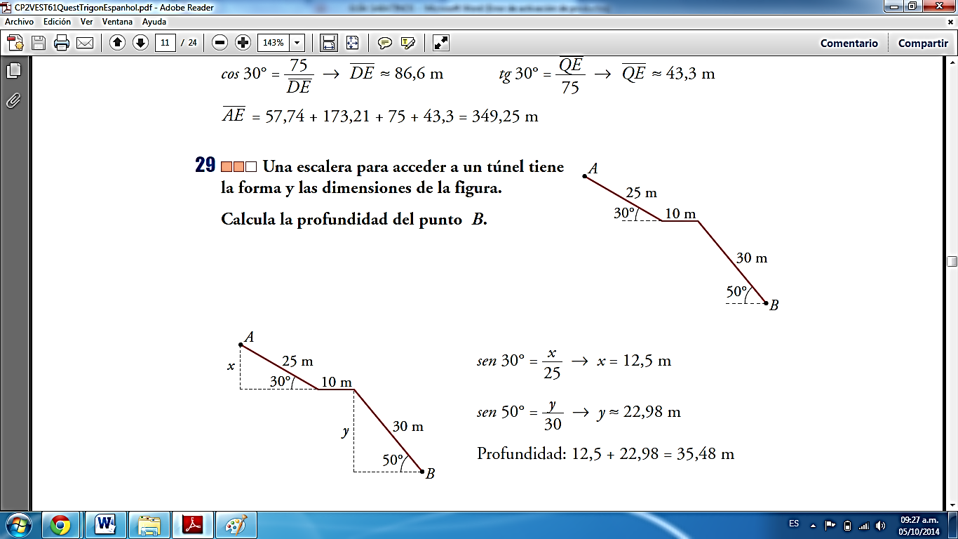

Figura

1. El mástil de un velero se halla unido a la proa y a la popa por dos cables que forman con la cubierta ángulos de 45° y 60°, respectivamente. Si el barco tiene una longitud de 100 m, ¿cuál es la altura del mástil?

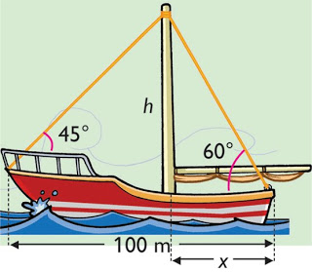

Figura

1. En la figura que se muestra a continuación:

¿Cuál es la altura del edificio? ¿Qué distancia existe entre el observador y en punto de mira?

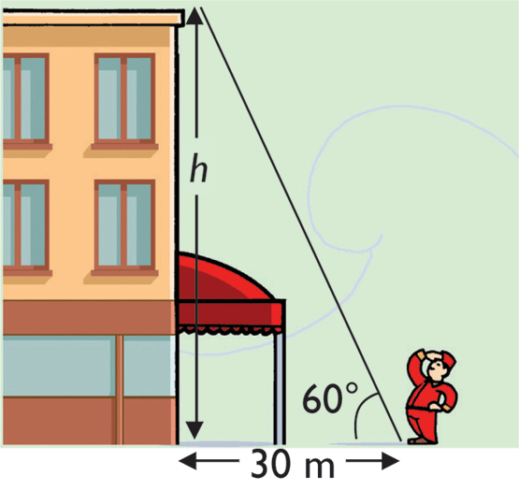

Figura

1. El sonar de un barco de salvamento localiza los restos de un naufragio en un ángulo de depresión de 12°. Un buzo es bajado 40 metros hasta el fondo del mar. ¿Cuánto necesita avanzar el buzo por el fondo para encontrar los restos del naufragio?

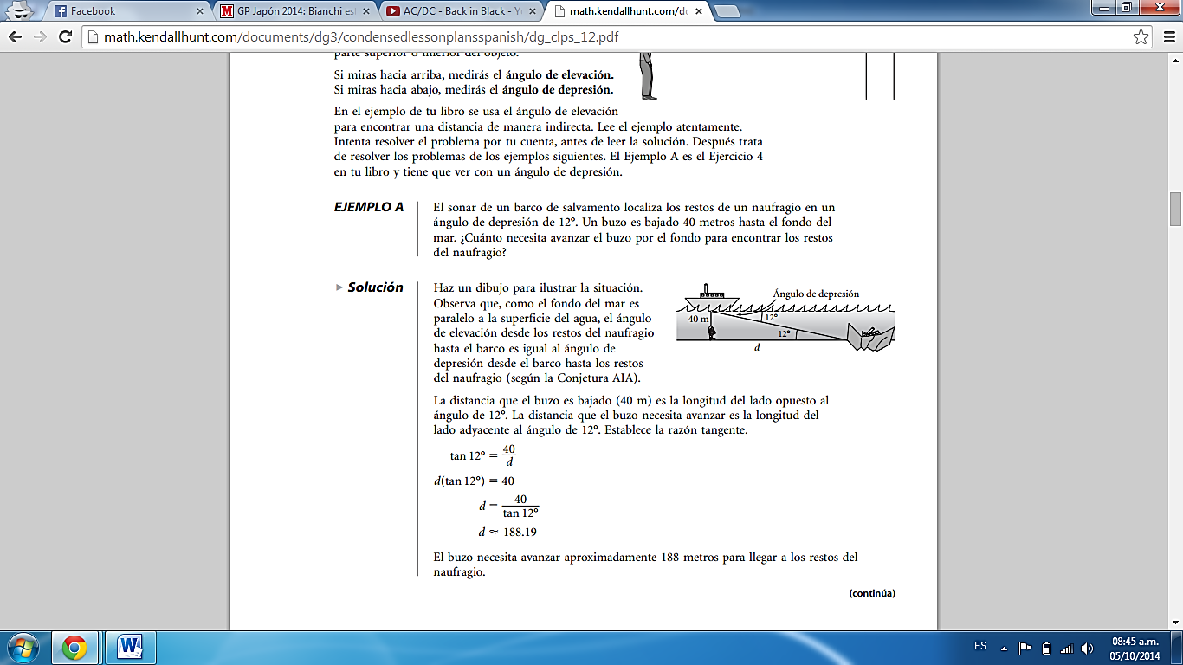

Figura

1. Una escalera de 3 m está apoyada en una pared. ¿Qué ángulo forma la escalera con el suelo si su base está a 1,2 m de la pared?

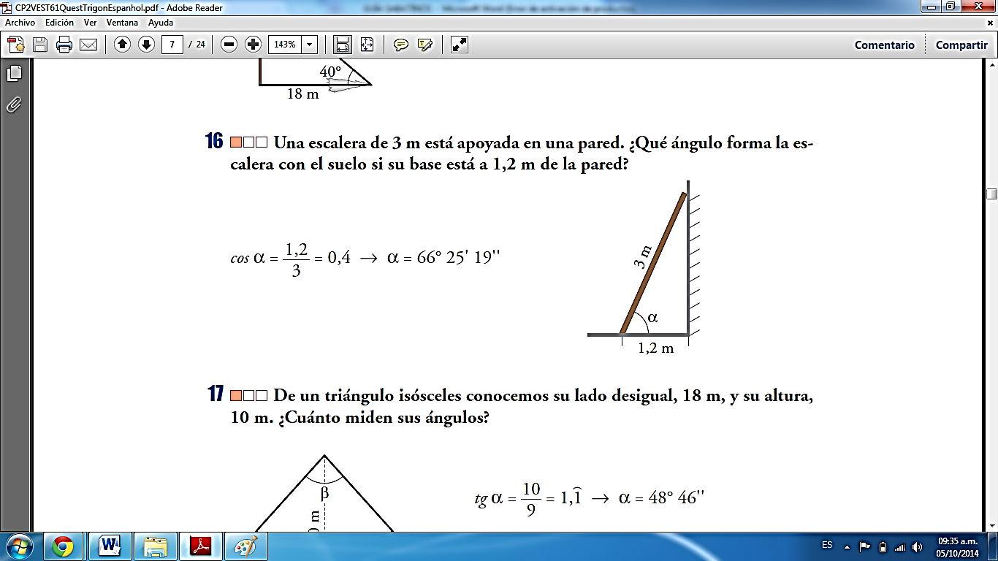

Figura

1. Cuando los rayos del sol forman 40° con el suelo, la sombra de un árbol mide 18 m. ¿Cuál es su altura?

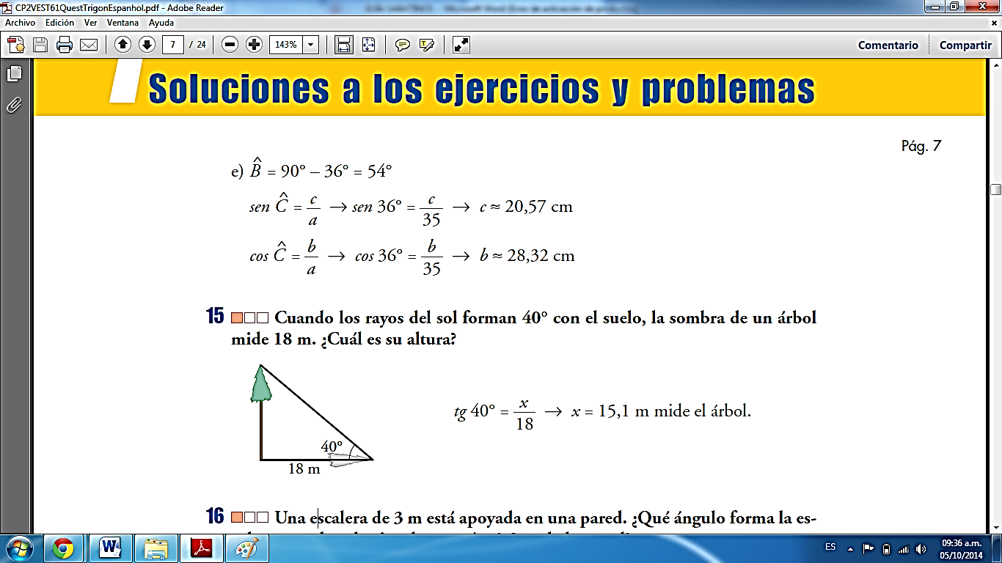

Figura

1. De un triángulo isósceles conocemos su lado desigual, 18 m, y su altura, 10 m. ¿Cuánto miden sus ángulos?

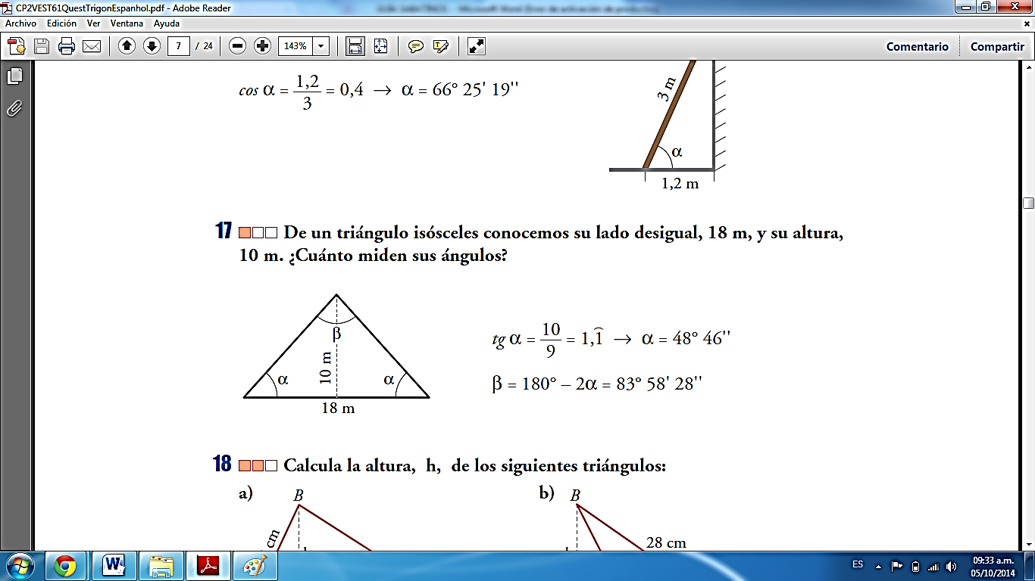

Figura

1. Hallar el ángulo que forma la diagonal de un cubo de arista 6 cm con la diagonal de la base.

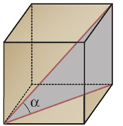

Figura

1. Desde el lugar donde me encuentro, la visual de la torre forma un ángulo de 32° con la horizontal. Si me acerco 25 m, el ángulo es de 50°. ¿Cuál es la altura de la torre?

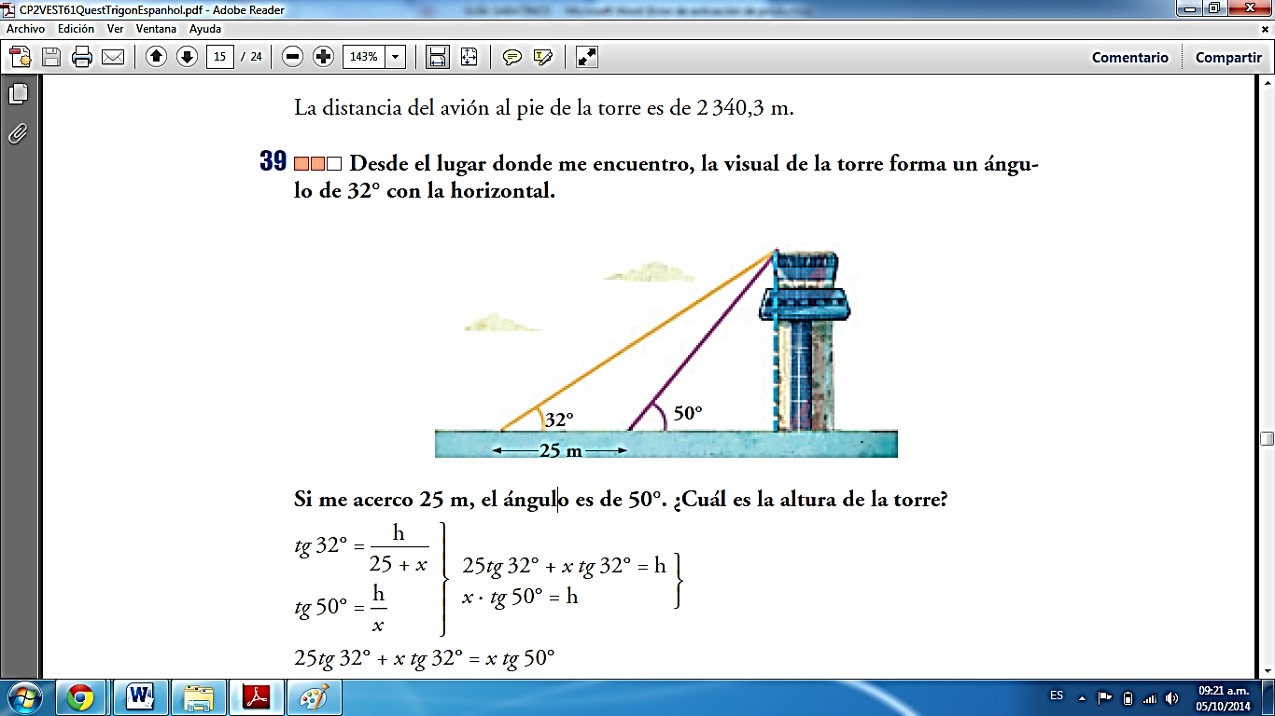

Figura